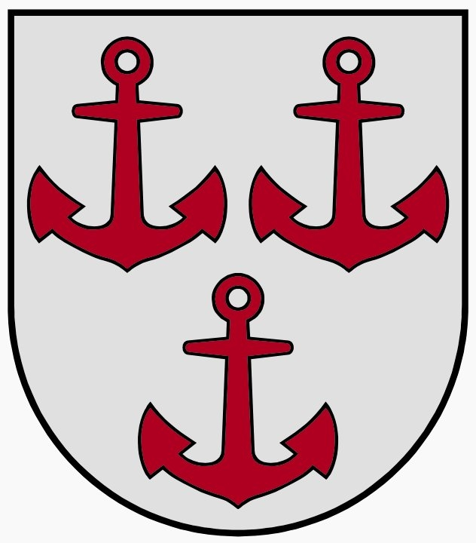
LATVIJAS REPUBLIKA
SALACGRĪVAS NOVADA DOME
Reģ.Nr.90000059796, Smilšu ielā 9, Salacgrīvā, Salacgrīvas novadā, LV – 4033,
tālrunis sekretārei: 64 071 973; fakss: 64 071 993; e-pasts: dome@salacgriva.lv

Salacgrīvā, Salacgrīvas novadā

APSTIPRINĀTI
ar Salacgrīvas novada domes
2019. gada 17. jūlija sēdes lēmumu
Nr.274 (protokols Nr.9; 1.§)

Precizēti ar Salacgrīvas novada domes
2019.gada 18.septembra sēdes lēmumu Nr.370 (protokols Nr.12; 1.§)

SAISTOŠIE NOTEIKUMI

2019.gada 17.jūlijā Nr.9

Par Salacgrīvas novada simbolikas lietošanu

Izdoti saskaņā ar likuma „Par pašvaldībām”
21. panta pirmās daļas 7.punktu, 16. punktu

- Vispārīgie jautājumi

- Saistošie noteikumi (turpmāk – Noteikumi) nosaka kārtību, kādā lietojama un saskaņojama Salacgrīvas novada pašvaldības (turpmāk – Pašvaldība) simbolika – ģerboņi, karogi un logo (turpmāk – Simbolika), kā arī kārtību, kādā notiek Simbolikas lietošanas kontrole, un atbildību par Simbolikas lietošanas pārkāpumu.
- Pašvaldības noteiktā Simbolika, kuras lietošanas kārtību regulē šie Noteikumi, ir:
  - Salacgrīvas novada ģerbonis;
  - Salacgrīvas pilsētas ģerbonis;
  - Liepupes pagasta ģerbonis;
  - Ainažu pilsētas ģerbonis;
  - Salacgrīvas novada karogs;
  - Salacgrīvas pilsētas karogs;
  - Ainažu pilsētas karogs;
  - Salacgrīvas novada logo.

- Simbolikas apraksts

- Salacgrīvas novada ģerboņa apraksts (1. pielikums):
  - Sudraba laukā – trīs sarkani enkuri;
  - Ģerboņa krāsas: sarkans (PANTONE 186C), sudraba (PANTONE 877C).
- Salacgrīvas pilsētas ģerboņa apraksts (2. pielikums):
  - Sarkanā laukā – sudraba galvaspālis, uz tā melns apvērsts enkurs;
  - Ģerboņa krāsas: sarkans (PANTONE 186 C), sudraba (PANTONE 877C), melns (PANTONE Black).
- Liepupes pagasta ģerboņa apraksts (3. pielikums):
  - Zaļā laukā – viļņots sudraba pālis, uz tā kreisās spāres virzienā liktas trīs zaļas liepu lapas;
  - Ģerboņa krāsas: zaļa (PANTONE 341C), sudraba (PANTONE 877C).
- Ainažu pilsētas ģerboņa apraksts (4. pielikums):
  - Skaldīts: 1. daļā – sarkanā laukā – sudraba grifs ar paceltu zobenu labajā ķetnā, 2. daļā – zelta laukā melns enkurs;
  - Ģerboņa krāsas: sarkans (PANTONE 186 C), sudraba (PANTONE 877 C), zelta (PANTONE 131C), melns (PANTONE Black).
- Salacgrīvas novada karoga apraksts (5. pielikums):
  - Salacgrīvas novada karogs ir taisnstūra audums ar platuma un augstuma attiecību 2:1;
  - Karogs ir divpusējs;
  - Karoga vidū ir attēlots Salacgrīvas novada ģerbonis. Ģerboņa augstums 3/5 no karoga augstuma, bet platums 1/4 no karoga platuma;
  - Karoga krāsas: sudraba (PANTONE 877C) (nepieciešamības gadījumā aizstāj ar PANTONE Cool gray 4C), sarkana (PANTONE 186C).
- Salacgrīvas pilsētas karoga apraksts (6. pielikums):
  - Salacgrīvas novada karogs ir taisnstūra audums ar platuma un augstuma attiecību 2:1;
  - Karogs ir divpusējs;
  - Karoga vidū baltā laukā melns enkurs. Krāsu sadalījums sarkana, balta, sarkana – trīs vienādās daļās;
  - Karoga krāsas: sudraba (PANTONE White), sarkana (PANTONE 186C), melna (PANTONE Black).
- Ainažu pilsētas karoga apraksts (7. pielikums):
  - Ainažu pilsētas karogs ir taisnstūra audums ar platuma un augstuma attiecību 2:1;
  - Karogs ir divpusējs;
  - Uz gaiši zila fona vidū Ainažu pilsētas ģerbonis un uzraksts AINAŽU PILSĒTA;
  - Karoga izmēri – 1,0 x 2,0 m; 1,5 x 3,0 m;
  - Karoga krāsas: gaiši zila (PANTONE 279 C), burti puslokā zelta (PANTONE 131 C,) ģerbonis sarkans (PANTONE 186 C), sudraba (PANTONE 877 C), zelta (PANTONE 131C), melns (PANTONE Black).
- Salacgrīvas novada logo (8. pielikums):
  - Buru laiva viļņos, zem kuras uzraksts ⹂Salacgrīvas novads”;
  - Logo krāsa: gaiši līdz tumši zila (PANTONE 285 C).

- Simbolikas lietošanas nosacījumi

- Pašvaldības noteikto Simboliku lieto šajos Noteikumos noteiktajos gadījumos un kārtībā.
- Lietojot ģerboņu attēlus, neatkarīgi no izmēriem, tiem precīzi proporcionāli jāatbilst apstiprinātajiem ģerboņu etalonparaugiem, nodrošinot, ka ģerbonis ir skaidri uztverams un nav mainītas tajā atveidoto objektu proporcijas un novietojums.
- Simboliku aizliegts lietot, reklamējot alkoholisko dzērienu, tabakas izstrādājumu un citu apreibinošu vielu lietošanu, azartspēļu vietās, ar erotiku un pornogrāfiju saistītos pasākumos un izdevumos, kā arī darbībās, kas saistītas ar vardarbību, nacionāla, etniska, rasu naida vai nesaticības kurināšanu.
- Personām, kuras izgatavo Simboliku komerciāliem mērķiem, jāsaņem Pašvaldības izsniegta atļauja par Simbolikas izgatavošanu. Atļauju Pašvaldības vārdā izsniedz Salacgrīvas novada domes izpilddirektors.
- Bez Pašvaldības atļaujas Simboliku var lietot:
  - kad to atveido ierobežotā apjomā bezpeļņas nolūkos, t.i. personiskām vajadzībām, mācību nolūkos, bibliotēkās, muzejos un arhīvos, informatīviem mērķiem;
  - gadījumos, kad Simboliku atveido saskaņā ar šo saistošo noteikumu 16. -22. punktu apakšpunktiem;
  - citos šeit neminētos gadījumos, kad Simboliku atveido teritoriju reprezentējošiem nolūkiem.
- Salacgrīvas novada ģerboņa lietošana
  - Salacgrīvas novada Pašvaldībai, tās iestādēm un kapitālsabiedrībām ir izņēmuma tiesības lietot Salacgrīvas novada ģerboni.
  - Salacgrīvas novada ģerboni lieto Pašvaldības struktūrvienību rekvizītos (uz veidlapām, zīmogā), izņemot gadījumus, kad ārējs normatīvais akts paredz lietot Latvijas valsts ģerboni, apliecībās, vizītkartēs, iespieddarbos, uz izdevumu vākiem un titullapām, Pašvaldības apbalvojumos, diplomos un citos oficiālajos dokumentos, reprezentācijas materiālos un priekšmetos, laikrakstā „Salacgrīvas Novada Ziņas”, Pašvaldības interneta mājas lapā un tās profilos sociālajos medijos, kā arī izvietojot pie pašvaldības iestāžu ēkām, dienesta telpām un uz šīm iestādēm piederošajiem transporta līdzekļiem.
  - Pašvaldība un tās iestādes drīkst lietot Salacgrīvas novada ģerboni to rīkotajos pasākumos, sarīkojumos, ielu gājienu noformēšanai, ēku fasāžu, kā arī iekštelpu noformēšanai sabiedrisko pasākumu norises vietās.
  - Salacgrīvas novada ģerboni drīkst lietot citu novadā esošo publisko un privāto institūciju un privātpersonu svinīgu pasākumu, ēku fasāžu un iekštelpu noformēšanai un to teritorijās.
  - Citas publiskās institūcijas un privātpersonas Salacgrīvas novada ģerboni savā simbolikā drīkst lietot, nodrošinot šo noteikumu II. un III. nodaļā noteikto prasību ievērošanu un saskaņojot institūcijas vai privātpersonas simbolikas paraugu ar Pašvaldību.
- Salacgrīvas pilsētas ģerboņa lietošana
  - Pašvaldībai Salacgrīvas pilsētas teritorijā esošajām pašvaldības iestādēm un kapitālsabiedrībām ir izņēmuma tiesības lietot Salacgrīvas pilsētas ģerboni.
  - Pašvaldība un tās iestādes drīkst lietot Salacgrīvas pilsētas ģerboni to rīkotajos pasākumos, sarīkojumos, ielu gājienu noformēšanai, ēku fasāžu un iekštelpu noformēšanai sabiedrisko pasākumu norises vietās, kā arī iespieddarbos, reprezentācijas materiālos un priekšmetos un iestāžu simbolikā.
  - Salacgrīvas pilsētas ģerboni drīkst lietot citu Salacgrīvas pilsētā esošo publisko un privāto institūciju un privātpersonu svinīgu pasākumu, ēku fasāžu un iekštelpu noformēšanai, to teritorijās un simbolikā.
  - Citas publiskās institūcijas un privātpersonas Salacgrīvas pilsētas ģerboni savā simbolikā drīkst lietot, nodrošinot šo noteikumu II un III nodaļā noteikto prasību ievērošanu un saskaņojot institūcijas vai privātpersonas simbolikas paraugu ar Pašvaldību.

- Liepupes pagasta ģerboņa lietošana
  - Pašvaldībai, Liepupes pagasta pārvaldei un tās teritorijā esošajām Pašvaldības struktūrvienībām ir izņēmuma tiesības lietot Liepupes pagasta ģerboni.
  - Pašvaldība, Liepupes pagasta pārvalde un tās teritorijā esošās pašvaldības struktūrvienības drīkst lietot Liepupes pagasta ģerboni to rīkotajos pasākumos, sarīkojumos, ielu gājienu noformēšanai, ēku fasāžu un iekštelpu noformēšanai sabiedrisko pasākumu norises vietās, kā arī iespieddarbos, reprezentācijas materiālos un priekšmetos un iestāžu simbolikā.
  - Liepupes pagasta ģerboni drīkst lietot citu Liepupes pagastā esošo publisko un privāto institūciju un privātpersonu svinīgu pasākumu, ēku fasāžu un iekštelpu noformēšanai, to teritorijās un simbolikā.
  - Citas publiskās institūcijas un privātpersonas Liepupes pagasta ģerboni savā simbolikā drīkst lietot, nodrošinot šo noteikumu II un III nodaļā noteikto prasību ievērošanu un saskaņojot institūcijas vai privātpersonas simbolikas paraugu ar Pašvaldību.
- Ainažu pilsētas ģerboņa lietošana
  - Pašvaldībai, Ainažu pilsētas pārvaldei un tās teritorijā esošajām pašvaldības struktūrvienībām ir izņēmuma tiesības lietot Ainažu pilsētas ģerboni.
  - Pašvaldība, Ainažu pilsētas pārvalde un tās teritorijā esošās pašvaldības struktūrvienības drīkst lietot Ainažu pilsētas ģerboni to rīkotajos pasākumos, sarīkojumos, ielu gājienu noformēšanai, ēku fasāžu un iekštelpu noformēšanai sabiedrisko pasākumu norises vietās, kā arī iespieddarbos, reprezentācijas materiālos un priekšmetos un iestāžu simbolikā.
  - Ainažu pilsētas ģerboni drīkst lietot citu Ainažu pilsētā un Ainažu pagastā esošo publisko un privāto institūciju un privātpersonu svinīgu pasākumu, ēku fasāžu un iekštelpu noformēšanai, to teritorijās un simbolikā.
  - Citas publiskās institūcijas un privātpersonas Ainažu pilsētas ģerboni savā simbolikā drīkst lietot, nodrošinot šo noteikumu II un III nodaļā noteikto prasību ievērošanu un saskaņojot institūcijas vai privātpersonas simbolikas paraugu ar Pašvaldību.
- Salacgrīvas novada karoga lietošana
  - Salacgrīvas novada karogu pastāvīgi lieto pie Pašvaldības administratīvās ēkas Smilšu ielā 9, Salacgrīvā, Salacgrīvas novadā.
  - Salacgrīvas novada karogu pie Salacgrīvas novada pagastu pārvalžu ēkām lieto valsts un novada nozīmīgos svētkos.
  - Personas pēc brīvas gribas Salacgrīvas novada karogu var lietot valsts svētkos un atceres dienās kopā ar Latvijas valsts karogu, novietojot to valsts karoga labajā pusē, skatoties virzienā pret ēkas fasādi, nozīmīgos pašvaldības publiskajos pasākumos, tautas, reliģiskajos un ģimenes svētkos, kā arī citos gadījumos, garantējot tam pienācīgu cieņu.
  - Salacgrīvas novada karoga masta un kāta izgatavošanai piemērojamas tādas pašas prasības, kādas attiecas uz masta vai kāta izgatavošanu Latvijas valsts karogam.
  - Telpās Salacgrīvas novada karogu lieto tam īpaši paredzētā goda vietā. Lietojot to kopā ar Latvijas valsts karogu, Salacgrīvas novada karogs novietojams pa labi no tā.
  - Salacgrīvas novada karogu aizliegts lietot:
    - virs un pie ēkām, kas ir avārijas stāvoklī, kurās tiek veikts kapitālais remonts, vai kurām tiek remontēta fasāde (izņemot pašvaldības administratīvo ēku), citās nepiemērotās vietās (pie saimniecības ēkām, nesakoptās teritorijās) un apstākļos;
    - ja tas ir nekvalitatīvi izgatavots, izbalējis vai bojāts.
  - Proporcionāli samazinātu Salacgrīvas novada galda karogu Salacgrīvas pilsētā atrodošās pašvaldības iestādēs un kapitālsabiedrībās sarunu, konferenču oficiālo pieņemšanu, svinīgo ceremoniju un citu reprezentācijas pasākumu laikā novieto uz galda pa labi tās iestādes amatpersonas priekšā, kas vada sarunas.
  - Salacgrīvas novada karogu vai galda karogu drīkst izvietot novadā esošu publisko un privāto institūciju un privātpersonu telpās un teritorijās, svinīgās ceremonijās, oficiālās pieņemšanās, ģimenes svētkos, kā arī citos gadījumos, garantējot tam pienācīgu cieņu.
  - Pašvaldībai ir īpašas tiesības novada karogu un galda karodziņu izmantot kā apbalvojumu vai suvenīru.
- Salacgrīvas pilsētas karoga lietošana
  - Salacgrīvas pilsētas karogu lieto pie Salacgrīvas pilsētas teritorijā esošo pašvaldības iestāžu un kapitālsabiedrību ēkām – Salacgrīvas pilsētas svētkos, pēc brīvas gribas – ikdienā.
  - Personas Salacgrīvas pilsētā pēc brīvas gribas Salacgrīvas pilsētas karogu var lietot valsts svētkos un atceres dienās kopā ar Latvijas valsts karogu, novietojot to valsts karoga labajā pusē, skatoties virzienā pret ēkas fasādi, Salacgrīvas pilsētas svētkos un citos nozīmīgos pašvaldības publiskajos pasākumos, tautas, reliģiskajos un ģimenes svētkos, kā arī citos gadījumos, garantējot tam pienācīgu cieņu.
  - Salacgrīvas pilsētas karoga masta un kāta izgatavošanai piemērojamas tādas pašas prasības, kādas attiecas uz masta vai kāta izgatavošanu Latvijas valsts karogam.
  - Telpās Salacgrīvas pilsētas karogu lieto tam īpaši paredzētā goda vietā. Lietojot to kopā ar Latvijas valsts karogu, Salacgrīvas pilsētas karogs novietojams pa labi no tā.
  - Salacgrīvas pilsētas karogu aizliegts lietot:
    - virs un pie ēkām, kas ir avārijas stāvoklī, kurās tiek veikts kapitālais remonts, vai kurām tiek remontēta fasāde (izņemot pašvaldības administratīvo ēku), citās nepiemērotās vietās (pie saimniecības ēkām, nesakoptās teritorijās) un apstākļos;
    - ja tas ir nekvalitatīvi izgatavots, izbalējis vai bojāts.
  - Proporcionāli samazinātu Salacgrīvas pilsētas galda karogu Salacgrīvas pilsētā atrodošās pašvaldības iestādēs un kapitālsabiedrībās sarunu, konferenču oficiālo pieņemšanu, svinīgo ceremoniju un citu reprezentācijas pasākumu laikā novieto uz galda pa labi tās iestādes amatpersonas priekšā, kas vada sarunas.
  - Pašvaldībai ir īpašas tiesības Salacgrīvas pilsētas karogu un galda karodziņu izmantot kā apbalvojumu vai suvenīru.
  - Salacgrīvas pilsētas karogu vai galda karogu drīkst izvietot pilsētā esošu publisko un privāto institūciju un privātpersonu telpās un teritorijās, svinīgās ceremonijās, oficiālās pieņemšanās, ģimenes svētkos, kā arī citos gadījumos, garantējot tam pienācīgu cieņu.
- Ainažu pilsētas karoga lietošana
  - Ainažu pilsētas karogu lieto pie Ainažu pilsētas teritorijā esošo pašvaldības iestāžu un kapitālsabiedrību ēkām – Ainažu pilsētas svētkos, pēc brīvas gribas – ikdienā.
  - Personas Ainažu pilsētā pēc brīvas gribas Ainažu pilsētas karogu var lietot valsts svētkos un atceres dienās kopā ar Latvijas valsts karogu, novietojot to valsts karoga labajā pusē, skatoties virzienā pret ēkas fasādi, Ainažu pilsētas svētkos un citos nozīmīgos pašvaldības publiskajos pasākumos, tautas, reliģiskajos un ģimenes svētkos, kā arī citos gadījumos, garantējot tam pienācīgu cieņu.
  - Ainažu pilsētas karoga masta un kāta izgatavošanai piemērojamas tādas pašas prasības, kādas attiecas uz masta vai kāta izgatavošanu Latvijas valsts karogam.
  - Telpās Ainažu pilsētas karogu lieto tam īpaši paredzētā goda vietā. Lietojot to kopā ar Latvijas valsts karogu, Ainažu pilsētas karogs novietojams pa labi no tā.
  - Ainažu pilsētas karogu aizliegts lietot:
    - virs un pie ēkām, kas ir avārijas stāvoklī, kurās tiek veikts kapitālais remonts, vai kurām tiek remontēta fasāde (izņemot pašvaldības administratīvo ēku), citās nepiemērotās vietās (pie saimniecības ēkām, nesakoptās teritorijās) un apstākļos;
    - ja tas ir nekvalitatīvi izgatavots, izbalējis vai bojāts.
  - Proporcionāli samazinātu Ainažu pilsētas galda karogu Ainažu pilsētā atrodošās pašvaldības iestādēs un kapitālsabiedrībās sarunu, konferenču oficiālo pieņemšanu, svinīgo ceremoniju un citu reprezentācijas pasākumu laikā novieto uz galda pa labi tās iestādes amatpersonas priekšā, kas vada sarunas.
  - Pašvaldībai ir īpašas tiesības Ainažu pilsētas karogu un galda karodziņu izmantot kā apbalvojumu vai suvenīru.
  - Ainažu pilsētas karogu vai galda karogu drīkst izvietot pilsētā esošu publisko un privāto institūciju un privātpersonu telpās un teritorijās, svinīgās ceremonijās, oficiālās pieņemšanās, ģimenes svētkos, kā arī citos gadījumos, garantējot tam pienācīgu cieņu.
- Salacgrīvas novada logo lietošana
  - Logo lieto, lai veicinātu Salacgrīvas novada atpazīstamību Latvijā un ārpus tās.
  - Bez Pašvaldības atļaujas logo var izmantot nekomerciālām vajadzībām.
  - Logo izmantošanai komerciālām vajadzībām jāsaņem Pašvaldības atļauja.
  - Logo var attēlot uz vizītkartēm, pašvaldības izdevumā „Salacgrīvas Novada Ziņas”, uz dažādiem reprezentācijas materiāliem, reklamējot dažādus Salacgrīvas novadā organizētus pasākumus, preces vai pakalpojumus un citos gadījumos, ievērojot šajos Noteikumos noteiktās prasības.
  - Logo aizliegts izmantot:
    - reklamējot alkoholiskus dzērienus, tabakas produktus un citas apreibinošas vielas, azartspēles, ar erotiku un/vai pornogrāfiju saistītos pasākumos un izdevumos, kā arī uz izstrādājumiem un/vai pasākumos, kas saistīti ar vardarbību, nacionālā, rasu naida vai nesaticības veicināšanu un var radīt negatīvu Salacgrīvas novada tēlu;
    - ja tam netiek garantēta cieņa vai tas var radīt negatīvu Salacgrīvas novada tēlu.
- Simbolikas lietošana komerciāliem nolūkiem

- Simboliku komerciāliem nolūkiem drīkst izmantot fiziskas un juridiskas personas atribūtikas, suvenīru, rūpniecības, pārtikas, sadzīves un tml. priekšmetu noformēšanā un ražošanā, preču zīmēs, nosaukumos vai noformējumos, kā arī internetā tikai ar Pašvaldības izsniegtu atļauju.
- Pieteikumus par atļaujas saņemšanu Simbolikas izmantošanai izskata Salacgrīvas novada domes izpilddirektors, kura lēmums ir apstrīdams Salacgrīvas novada domē.

- Saistošo noteikumu izpildes kontrole
un administratīvā atbildība

- Kontrolēt saistošo noteikumu izpildi, fiksēt pārkāpumus, veikt lietvedību administratīvā pārkāpuma lietā, sastādīt administratīvā pārkāpuma protokolus atbilstoši savai kompetencei ir tiesīgi Salacgrīvas novada domes kārtībnieki.
- Par šo noteikumu pārkāpšanu saskaņā ar Administratīvo pārkāpumu kodeksa 26. panta trešo daļu piemērojams brīdinājums vai naudas sods fiziskām personām līdz trīssimt piecdesmit euro, bet juridiskām personām – līdz tūkstoš četrsimt euro.
- Saistošo noteikumu 26. punktā minēto amatpersonu sastādītos administratīvā pārkāpuma protokolus izskata un lēmumu administratīvā pārkāpuma lietā pieņem Salacgrīvas novada domes Administratīvā komisija.

Salacgrīvas novada domes
priekšsēdētājs Dagnis Straubergs

PIELIKUMS Nr. 1
Salacgrīvas novada domes
2019. gada 17. jūlija saistošajiem noteikumiem Nr.9

Salacgrīvas novada ģerbonis

PIELIKUMS Nr. 2
Salacgrīvas novada domes
2019. gada 17. jūlija saistošajiem noteikumiem Nr.9

Salacgrīvas pilsētas ģerbonis

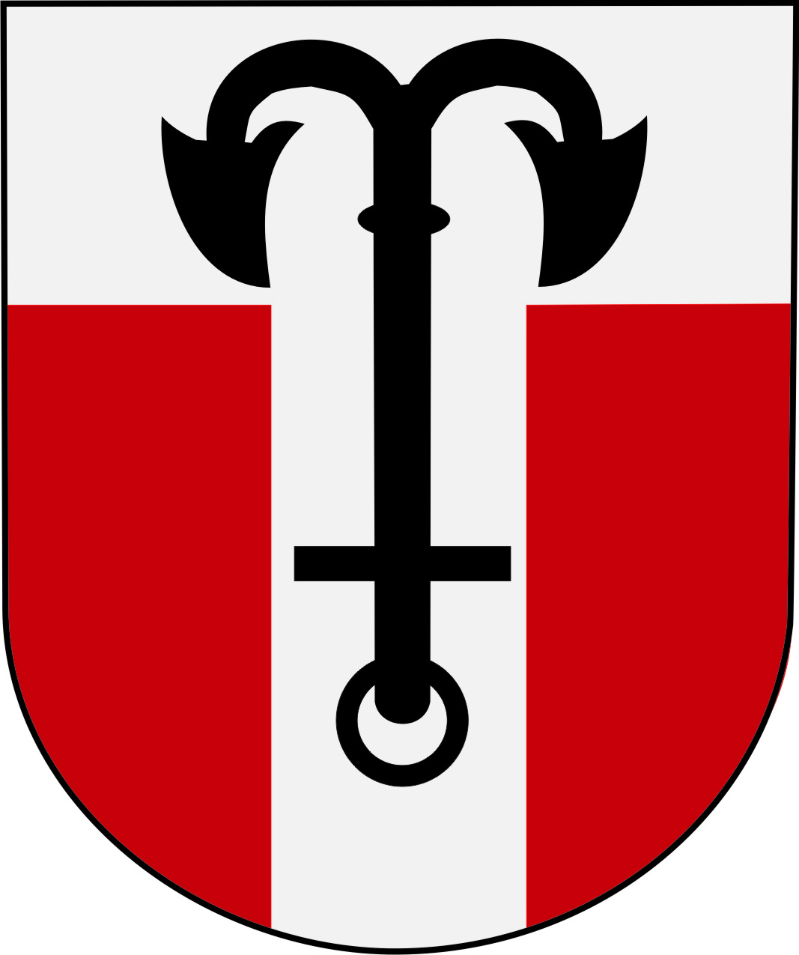

PIELIKUMS Nr. 3
Salacgrīvas novada domes
2019.gada 17.jūlija saistošajiem noteikumiem Nr.9

Liepupes pagasta ģerbonis

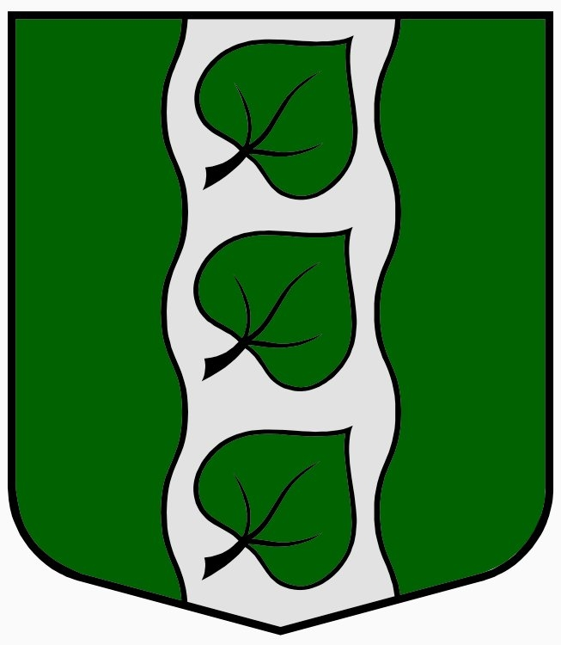

PIELIKUMS Nr. 4
Salacgrīvas novada domes
2019. gada 17. jūlija saistošajiem noteikumiem Nr.9

Ainažu pilsētas ģerbonis

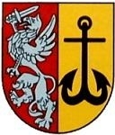

PIELIKUMS Nr. 5
Salacgrīvas novada domes
2019. gada 17. jūlija saistošajiem noteikumiem Nr.9

Salacgrīvas novada karogs



PIELIKUMS Nr. 6
Salacgrīvas novada domes
2019. gada 17. jūlija saistošajiem noteikumiem Nr.9

Salacgrīvas pilsētas karogs

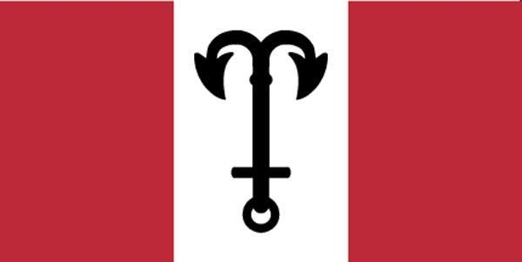

PIELIKUMS Nr. 7
Salacgrīvas novada domes
2019. gada 17. jūlija saistošajiem noteikumiem Nr.9

Ainažu pilsētas karogs

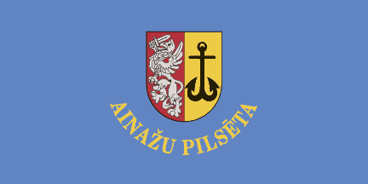

PIELIKUMS Nr. 8
Salacgrīvas novada domes
2019. gada 17. jūlija saistošajiem noteikumiem Nr.9

Salacgrīvas novada logo

